**Isolation, Nachweis und quantitative Bestimmung von Pflanzenpigmenten**

# Ermittlung des Absorptionsspektums einer Rohchlorophylllösung

## Einleitung

Bei diesem Versuch wurde ein Absorptionsspektrum für die Chlorophylle des behaaren Schaumkrautes erstellt und analysiert. Die Chlorophylle wurden mithilfe einer Phasentrennung von den Carotinoiden getrennt. Das Absorptionsspektrum wurde mit einem Photometer erstellt.

## Material und Chemikalien

* Gesättigte NaCl-Lösung
* Methanol
* Petrolether (40-60 °C)
* Calciumchlorid (CaCl2)
* Scheidetrichter und Stativ
* Photometer
* Behaartes Schaumkraut

## Durchführung

Zu Beginn wurde 20 mL gesättigte NaCl-Lösung hergestellt. 3,2 g zerkleinertes behaartes Schaumkraut wurde mit 30 mL Methanol gemischt. Nachdem das Methanol eine grüne Farbe annahm, wurde es in einen Scheidetrichter überfährt.

Zu dem Extrakt wurden 25 mL Petrolether und 5 mL NaCl-Lösung hinzugefügt. Der Scheidetrichter wurde verschlossen und geschüttelt.

Danach wurde der Scheidetrichter zurück an das Stativ gehängt. Nach einigen Minuten bildeten sich klare Phasen. Eine grüne und eine gelbe Phase bildeten sich. Die gelbe Phase wurde zum großen Teil abgelassen.

Zur kompletten Trennund wurden 15 mL Methanol und 5 mL NaCl-Lösung hinzugegeben und geschüttelt. Die gelbe Phase wurde wieder entfernt und die Trennung wiederholt bis die untere Phase farblos wurde.

Die grüne Phase wurde mithilfe einer Pipette dem Scheidetrichter entnommen und in ein Schraubdeckelglas gefüllt. Eine Spatelspitze CaCl2 wurde zugetan und geschüttelt. Zum Schluss wurde Petroleumbenzinmischung in eine neues Schraubdeckelglas dekantiert.

Das Absorptionsspektrum der Lösung wurde anschließend am Photometer im 390 nm – 700 nm Bereich gemessen, da nicht alle peaks erkennbar waren wurde die Lösung einmal mit Petrolether verdünnt und neu gemessen.

## Ergebnisse und Diskussion

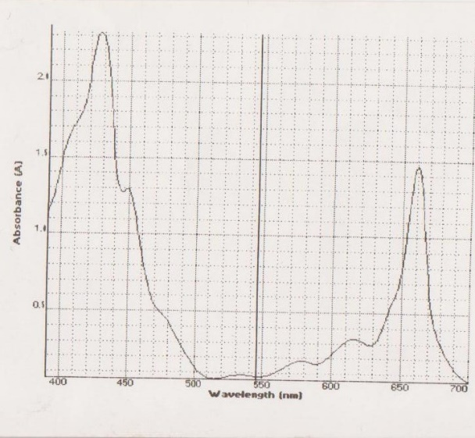

Abbildung 1: Absoptionsspektrum der Cholorophyllpigmente des behaarten Schaumkrautes (verdünnt).

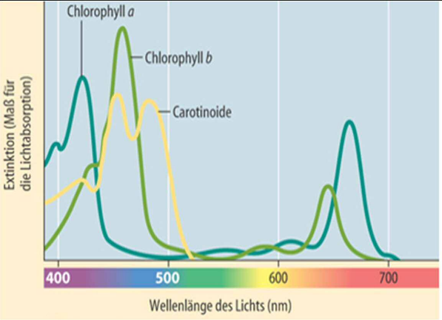

Abbildung 2: Absorptionsspektrum mit einzelnen Kurven für Chlorophyll a und b und für Carotinoide[1]

Tabelle 1: Absorptionsmaxima (Hochpunkte) mit ihrer Wellenlänge und Extinktion der Cholorophyllpigmente des behaarten Schaumkrautes.

|  |  |  |  |  |  |  |  |  |  |
| --- | --- | --- | --- | --- | --- | --- | --- | --- | --- |
|  | Hochpunkt 1 | Hochpunkt 2 | Hochpunkt 3 | Hochpunkt 4 | Hochpunkt 5 | Hochpunkt 6 | Hochpunkt 7 | Hochpunkt 8 | Hochpunkt 9 |
| Wellenlänge (nm) | 410 | 428 | 449 | 478 | 534 | 578 | 614 | 642 | 660 |
| Extinktion | 2,128 | 2,321 | 1,58 | 0,545 | 0,121 | 0,242 | 0,43 | 0,715 | 1,704 |

Die Absorption von Chlorophyll a und b liegt im blauen beziehungsweise roten Bereich. Chlorophyll a besitzt Absorptionsmaxima[2] bei 430 nm und 662 nm. Chlorophyll b besitzt sie bei 454 nm und 643 nm.

Besonders auffällig in Abbildung 1 sind die beiden Hochpunkte 2 und 9 bei jeweils 428 nm und 660 nm (Tabelle 1). Es ist anzunehmen, dass sich in der Probe keine Carotinoide befanden. Wie im Vergleich zwischen Abbildung 1 und 2 zu sehen absorbieren Carotinoide Wellenlängen, die nicht von der Probe absorbiert wurden. Kleine Mengen von Carotinoiden können trotzdem noch enthalten sein. Sie absorbieren jedoch zu wenig Licht um starke Hochpunkte zu bilden. Die Kurve ist eine Überlagerung von Chlorophyll a und b. Die besonders auffallenden Hochpunkte bei 428 nm und 660 nm ähneln den Absorptionsmaxima von Chlorophyll a. Daraus kann auf eine erhöhte Konzentration von Chlorophyll a im behaarten Schaumkraut geschlossen werden.

Die Hochpunkte 3 und 8 (Tabelle 1) beschreiben die Absorptionsmaxima von Chlorophyll b. Es ist weniger im Chloroplasten enthalten und zeigt eine geringere Extinktion.

Der Hochpunkt 4 (Tabelle 1) ist eine kleine Schulter und könnte eine Absorption des Lichts durch die restlichen Carotinoide sein.

Im Vergleich der Abbildungen 1 und 2 ist zu erkennen, dass die Hochpunkte 5 und 7 wahrscheinlich durch Chlorophyll a entstanden sind und Hochpunkt 6 durch Chlorophyll b.

# Auftrennung eines Pigmentextraktes mit Hilfe der Dünnschichtchromatographie

## Einleitung

In diesem Versuch wurden Dünnschichtchromatographien von einem Aceton-Pigmentgemisch und dem Petrolether-Pigmentgemisch des vorigen Versuches durchgeführt. Die Rf-Werte ermittelt und die Pigmente mithilfe der Rf-Werte bestimmt.

## Material und Chemikalien

* Behaartes Schaumkraut
* Aceton
* Calciumcarbonat (CaCO3)
* Laufmittel aus Petrolether, Isopropanol, Aqua dest. Im Volumenverhältnis 100:10:0,25
* Kieselgelplatte
* DC-Kammer
* Glaskapillare
* Mörser mit Seesand, Pistill
* UV-Lampe
* Zentrifuge

## Durchführung

In einem Mörser mit etwas Seesand und einer Spatelspitze CaCO3 wurden 3 g behaartes Schaumkraut grob zerkleinert. Danach entstand unter Zugabe von 10 mL Aceton eine art Brei. Dieser wurde in mehrere 2 mL Reaktionsgefäße umgefüllt und zentrifugiert.

Das Laufmittel wurde in die DC-Kammer gefüllt, ein Streifen Löschpapier hineingestellt und die Kammer verschloßen.

Eine Startlinie wurde mit einem Bleistift auf eine Kieselgelplatte gezeichnet. Es wurden zwei verschiedene Konzentrationen der Acetol-Pigmentmischung und eine Konzentration der Petrolether-Pigmentmischung aus dem ersten Versuch, auf die Kieselgelplatte mit einer Glaskapillare aufgetragen. Die Kieselgelplatte wurde ohne das Filterpapier zu berühren in die DC-Kammer gestellt. Nachdem das Laufmittel kurz vor dem oberen Rand war, wurde die Kieselgelplatte aus der DC-Kammer entnommen und die Pigmentzonen und Laufmittelfront markiert. Es konnten keine Carotine erkannt werden. Deswegen wurde eine zweite Dünnschichtchromatographie mit höheren Konzentrationen durchgeführt. Zum Schluss wurden die Platten unter UV-Licht betrachtet und analysiert.

## Ergebnisse und Diskussion

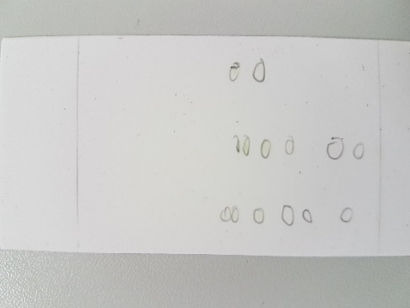

2. Pigmentgemsich (Acetongemisch; hohe Konz.)

3. Pigmentgemisch (Petrolethergemisch)

1. Pigmentgemisch (Acetongemisch; niedrige Konz.)

Abbildung 3: 1. Dünnschichtchromatographie unter normalem Licht

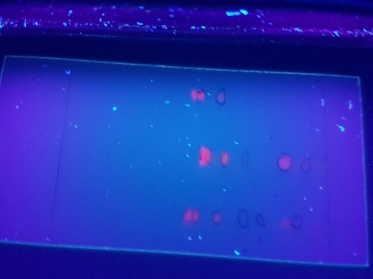

Abbildung 4: 1. Dünnschichtchromatographie unter UV-Licht

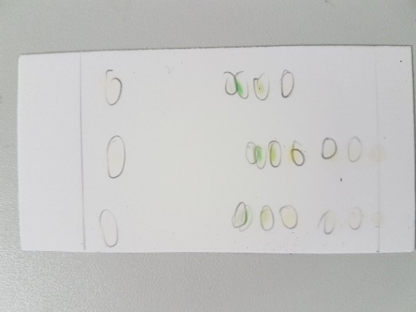

Abbildung 5: 2. Dünnschichtchromatographie unter normalem Licht

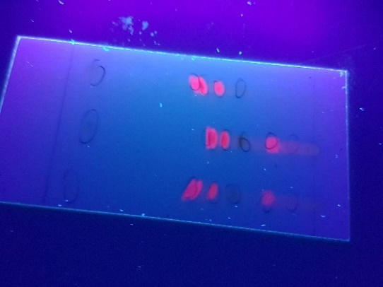

Abbildung 6: 2. Dünnschichtchromatographie unter UV-Licht

Tabelle 2: Laufstreckenwerte der 1. Dünnschichtchromatographie

|  |  |  |  |  |  |  |
| --- | --- | --- | --- | --- | --- | --- |
| Laufstrecke | 1. Punkt (cm) | 2. Punkt (cm) | 3. Punkt (cm) | 4. Punkt (cm) | 5. Punkt (cm) | 6. Punkt (cm) |
| 1. Pigmentgemisch | 0,6 | 1,3 | 1,7 | 2,2 | 2,6 | 2,8 |
| 2. Pigmentgemisch | 0,4 | 0,8 | 1,6 | 2,1 | 2,4 | 2,6 |
| 3. Pigmentgemisch | 2,2 | 2,6 |  |  |  |  |

Tabelle 3: Laufstreckenwerte der 2. Dünnschichtchromatographie

|  |  |  |  |  |  |  |  |
| --- | --- | --- | --- | --- | --- | --- | --- |
| Laufstrecke | 1. Punkt (cm) | 2. Punkt (cm) | 3. Punkt (cm) | 4. Punkt (cm) | 5. Punkt (cm) | 6. Punkt (cm) | 7. Punkt (cm) |
| 1. Pigmentgemisch | 0,5 | 1 | 1,7 | 2,1 | 2,6 | 5,3 |  |
| 2. Pigmentgemisch | 0,5 | 1 | 1,6 | 2 | 2,2 | 2,5 | 5,1 |
| 3. Pigmentgemisch | 1,6 | 2,2 | 2,6 | 2,8 | 5,1 |  |  |

Rechnung der Rf-Werte:

$$R_{f}-Wert=\frac{Laufstrecke der Substanz}{Laufmittelfront}$$

Beispiel Rechnung:

Laufmittelfront 1. DC = 5,5 cm

Laufmittelfront 2. DC = 5,7 cm

$$R_{f}=\frac{0,6 cm}{5,5 cm}=0,109$$

Tabelle 4: Rf-Werte der 1. Dünnschichtchromatographie

|  |  |  |  |  |  |  |
| --- | --- | --- | --- | --- | --- | --- |
|  | Rf-Wert 1 | Rf-Wert 2 | Rf-Wert 3 | Rf-Wert 4 | Rf-Wert 5 | Rf-Wert 6 |
| 1. Pigmentgemisch | 0,109 | 0,236 | 0,309 | 0,400 | 0,473 | 0,509 |
| 2. Pigmentgemisch | 0,073 | 0,145 | 0,291 | 0,382 | 0,436 | 0,473 |
| 3. Pigmentgemisch | 0,400 | 0,473 |  |  |  |  |

Tabelle 5: Rf-Werte der 2. Dünnschichtchromatographie

|  |  |  |  |  |  |  |  |
| --- | --- | --- | --- | --- | --- | --- | --- |
|  | Rf-Wert 1 | Rf-Wert 2 | Rf-Wert 3 | Rf-Wert 4 | Rf-Wert 5 | Rf-Wert 6 | Rf-Wert 7 |
| 1. Pigmentgemisch | 0,088 | 0,175 | 0,298 | 0,368 | 0,456 | 0,930 |  |
| 2. Pigmentgemisch | 0,088 | 0,175 | 0,281 | 0,351 | 0,386 | 0,439 | 0,895 |
| 3. Pigmentgemisch | 0,281 | 0,386 | 0,456 | 0,491 | 0,895 |  |  |

Beispiele einiger Xanthophylle:

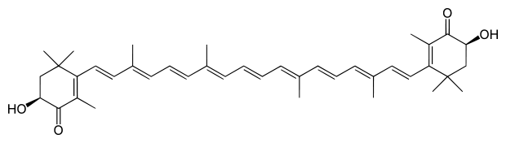

Abbildung 7: Astaxanthin[3]

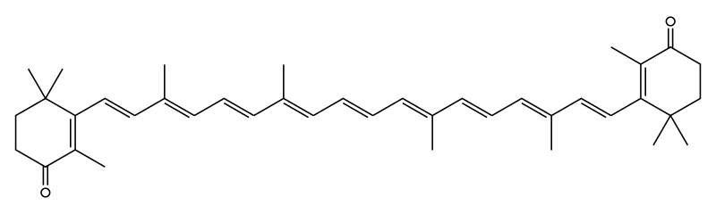

Abbildung 8: Canthaxanthin[4]

Beispiele einiger Carotine:

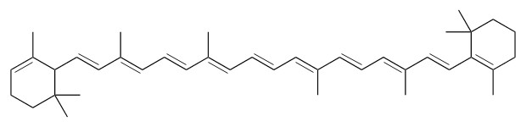

Abbildung 9: α-Carotin[5]

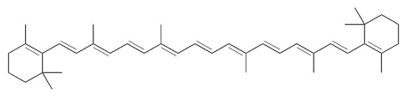

Abbildung 10: β-Carotin[5]

Chlorophyll a:

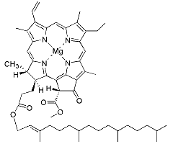

Abbildung : Chlorophyll a[6]

Chlorophyll b:

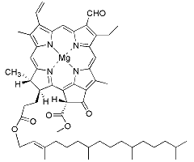

Abbildung : Chlorophyll b[7]

Es wurden zwei Kieselgelplatten benutzt, da auf im ersten Versuch keine Carotine zu sehen waren (Abbildung 3). Im 2. Versuch wurden größere Konzentrationen in allen drei Pigmentgemischen benutzt. Im normalen Licht konnten nun Carotine direkt nach herausnehmen der Platte gesehen werden (Abbildung 5). Im UV-Licht zeigte sich jedoch, dass die Konzentrationen der Pigmentgemische auf der 2. Kieselgelplatte zu hoch waren und die Pigmente sich nicht gut trennen konnten (Abbildung 6). Unter UV-Licht zeigte sich bei der 1. Kieselgelplatte, dass die Konzentration für die restlichen Pigmente außer den Carotinen genau richtig war und diese sich gut trennen konnten (Abbildung 4).

Die feste Phase dieser Dünnschichtchromatographie ist die Kieselgelplatte, die flüssige Phase das Laufmittel bestehend aus größtentteils Petrolether mit kleinen Teilen Isopropanol und wenig e-Wasser. Die Kieselgelplatte besteht aus SiO2, kann Wasserstoffbrücken bilden und ist deswegen stark polar. Das Laufmittel besteht vor allem aus Petrolether, eine Mischung verschiedener Kohlenwasserstoffe wie zum Beispiel Pentan oder Hexan. Durch ihre lange Kohlenstoffkette sind diese stark unpolar. Der Anteil Isopropanol und Wasser ermöglichen es dem Laufmittel eine Möglichkeit zu geben die Polaren Analyten kurzzeitig von der festen Phase zu lösen. Dadurch ist eine erfolgreiche Trennung möglich. In dieser Dünnschichtchromatographie bewegen sich demnach unpolare Stoffe schneller über die Kieselgelplatte.

Unter UV-Licht (Abbildung 4) können drei verschiedene Pigmente erkannt werden. Das Pigment mit den kleinsten Rf-Werten 0,109 und 0,145 (Tabelle 4) besteht aus Xanthophyllen. Es ist am wenigsten auf der Kieselgelplatte gewandert. Xanthophylle enthalten Sauerstoffgruppen an ihren Enden (Abbildung 7 und 8). Diese ermöglichen weitere Ausbildung von Wasserstoffbrücken und erhöhen die Polarität der Xanthophylle. Xanthophylle sind kleiner als Chlorophyll a und b. Dies ermöglicht ihnen an mehr Stelle Wasserstoffbrücken zu bilden, da sie weniger Platz verbrauchen und weniger Brücken zum Festhalten benötigen.

Das Pigment mit den zweitkleinsten Rf-Werten 0,400, 0,382 und 0,400 (Tabelle 4) kann als Chlorophyll b (Abbildung 12) identifiziert werden. Im Gegensatz zu Chlorophyll a besitzt es statt einer Methyll-Gruppe eine Aldehyd-Gruppe. Diese besitzt ein Sauerstoff. Dies ermöglicht dem Chlorophyll b mehr Möglichkeiten Wasserstoffbrücken auszubilden und erhöht somit die Polarität. Deswegen ist es Polarer als Chlorophyll a.

Das Pigment mit den zweitgrößten Rf-Werten 0,473, 0,473 und 0,473 (Tabelle 4) ist das Chlorophyll a (Abbildung 11). Es ist unpolarer als die Xanthophylle und das Chlorophyll b. Trotzdem besitzt es mehrere Sauerstoffe und damit eine hohe Polarität. Wie Chlorophyll b ist es größer als die Xanthophylle und Carotine, was eine Andockung am Kieselgel erschwert.

Die Pigmentpunkte mit den größten Rf-Werten 0,930, 0,895 und 0,895 (Tabelle 5) bestehen aus den Carotinen. Diese bestehen vollständig aus Kohlen- und Wasserstoffatomen (Abbildungen 9 und 10). Sie besitzen fast keine unpolarität und wandern fast genauso schnell wie das Laufmittel.

# Quantitative Bestimmung der Chloroplastenpigmente

## Einleitung

In diesem Versuch wurden die Verschiedenen Konzentrationen der Chloroplastenpigmente des behaarten Schaumkrautes quantitativ mithilfe eines Photometers und dem Lambert-Beer’schen Gesetz ermittelt.

## Material und Chemikalien

* Ca. 200 mL Aceton (80%ig)
* CaCO3
* Mörser mit Seesand, Pistill
* Reaktionsgefäße (ca. 2 mL)
* Zentrifuge
* Waage
* Küvetten
* Photometer
* Behaartes Schaumkraut (259 mg)

## Durchführung

Frische Blätter des behaarten Schaumkrautes wurden fein zerkleinert und 259 mg abgewogen. Mit Seesand, einer Spatelspitze CaCO3 und 10 mL 80%igem Acetol wurde die zerkleinerte Pflanze zerrieben. Das zerriebene Pflanzenmaterial wurde anschließend zentrifugiert (5 min bei 2000 rpm). Der flüßige Teil wurde in einen Messzylinder überführt und das Volumen auf 20 mL mit 80%igem Aceton aufgefüllt. 2 mL des Pigmentextraktes wurden in Küvetten überführt und gegen 80%igem Aceton bei den Wellenlängen 662 nm, 645 nm und 470 nm gemessen.

## Ergebnisse und Diskussion

Objekt: Behaartes Schaumkraut

Frischgewicht: 0,2590 g

Extinktion 662 nm: 0,366; Extinktion 645 nm: 0,153; Extinktion 470 nm: 0,352

Für die Rechnung wurden die ungekürzten Zahlen verwendet. Angegeben wurden die Gekürzten.

Rechnung für Chlorophyll a:

$$Cholorophyll a \left[\frac{μg}{mL}Extrakt\right]:11,75*E_{662}-2,35*E_{645}$$

$$11,75*0,366-2,35*0,153=3,94$$

Chlorophyll a = 3,94 $\frac{μg}{mL}$

Rechnung für Chlorophyll b:

$$Cholorophyll b \left[\frac{μg}{mL}Extrakt\right]:18,61*E_{645}-3,96*E_{662}$$

$$18,61*0,153-3,96*0,366=1,4$$

Chlorophyll b = 1,4 $\frac{μg}{mL}$

Rechnung für Carotinoide:

$$Carotinoide \left[\frac{μg}{mL}Extrakt\right]: \frac{1000*E_{470}-2,27*c_{Chl.a}-81,36*c_{Chl.b}}{227}$$

$$\frac{1000*0,352-2,27*3,94-81,36*1,4}{227}=1,01$$

Carotinoide = 1,01 $\frac{μg}{mL}$

Rechnung für Gesamt-Pigmentgehalt:

$$Gesamt-Pigmentgehalt \left[\frac{mg}{g}Extrakt\right]: \frac{Aceton \left[mL\right]*Pigmentgehalt \left[\frac{μg}{mL}\right]}{Einwaage \left[mg Frischgewicht\right]}$$

Aceton = 20 mL

Pigmentgehalt:

$$Pigmentgehalt=c_{Chl.a}+c_{Chl.b}+c_{Caro.}$$

$$3,94+1,4+1,01=6,35$$

Pigmentgehalt = 6,35 $\frac{μg}{mL}$

Frischgewicht = 259 mg

$$\frac{20*6,35}{259}=0,49$$

Gesamt-Pigmentgehalt = 0,49 $\frac{mg}{g}$

Einzelgehalte:

Chlorophyll a:

$$\frac{3,94\frac{μg}{mL}*20 mL}{259 mg}=0,3$$

Chlorophyll a = 0,3 $\frac{mg}{g}$

Chlorophyll b:

$$\frac{1,4\frac{μg}{mL}*20 mL}{259 mg}=0,11$$

Chlorophyll b = 0,11 $\frac{mg}{g}$

Chlorophyll a+b = 0,3 + 0,11 = 0,41 $\frac{mg}{g}$

Carotinoide:

$$\frac{1,01\frac{μg}{mL}*20 mL}{259 mg}=0,08$$

Carotinoide = 0,08 $\frac{mg}{g}$

Relationen:

Relation Chlorophyll a : Chlorophyll b:

$$\frac{Chl.a}{Chl.b}=\frac{0,3}{0,11}=2,82$$

Chl. a : Chl. b = 2,82:1

Relation Chlorophylle : Carotinoide:

$$\frac{Chl.a+b}{Carotinoide}=\frac{0,41}{0,08}=5,28$$

Chlorophylle : Carotinoide = 5,28:1

Wie bereits im ersten Versuch vermutet (siehe S.3) bestehen die Chloroplatenpigmente des behaarten Schaumkrautes zum größten Teil aus Chlorophylla. Es liegt 2,82-mal mehr als Chlorophyll b vor. Die Carotinoide sind am weitaus wenigsten mit nur 0,08 $\frac{mg}{g}$ vorhanden. Die Chlorophylle liegen 5,28-mal mehr als die Carotinoide vor. Chlorophylle sind die Hauptpigmente, welche an der Photosynthese beteiligt sind. Deswegen sind sie am meisten vorhanden. Carotnoide schützen vor UV-Strahlung und binden Radikale. Sie werden in nicht so großen Mengen benötigt. Von den Chlorophyllen ist Chlorophyll a das wichtigere und damit das am Meist vorkommenste Pigment in den Chloroplasten.

# Abfallentsorgung

Die Lösemittel wie Aceton, Petrolether, Methanol und Isopropanol wurden in den Kanister für Lösemittelabfälle geschüttet. Die mit Lösemittel bearbeiteten Pflanzen wurden auf Papiertüchern verteilt, unter dem Abzug getrocknet und im Mülleimer entsorgt.

# Literaturverzeichnis

1. Neil A. Campbell; Jane B. Reece: Biologie, Pearson, 2006

2. Chlorophyll, http://www.chemie.de/lexikon/Chlorophyll.html (23.04.2018)

3. Astaxanthin, https://upload.wikimedia.org/wikipedia/commons/0/06/Astaxanthin.svg (23.04.2018)

4. Canthaxanthin, https://upload.wikimedia.org/wikipedia/commons/thumb/6/68/Canthaxanthin.svg/800px-Canthaxanthin.svg.png (23.04.2018)

5. Antioxidatives Schutzsystem, http://www.chemgapedia.de/vsengine/vlu/vsc/de/ch/16/im/antioxsys/antioxsys.vlu/Page/vsc/de/ch/16/im/antioxsys/carotinoide.vscml.html (23.04.2018)

6. Chlorophyll a, https://omlc.org/spectra/PhotochemCAD/html/123.html (23.04.2018)

7. Chlorophyll b, https://omlc.org/spectra/PhotochemCAD/html/125.html (23.04.2018)

23.04.2018

Phillip Berger, Yannik Seubert

_____________________ ____________________________

Datum der Fertigstellung Unterschriften, bzw. Namen